Lundi 11 mai Français
Bac blanc OE1 : Identité et diversité
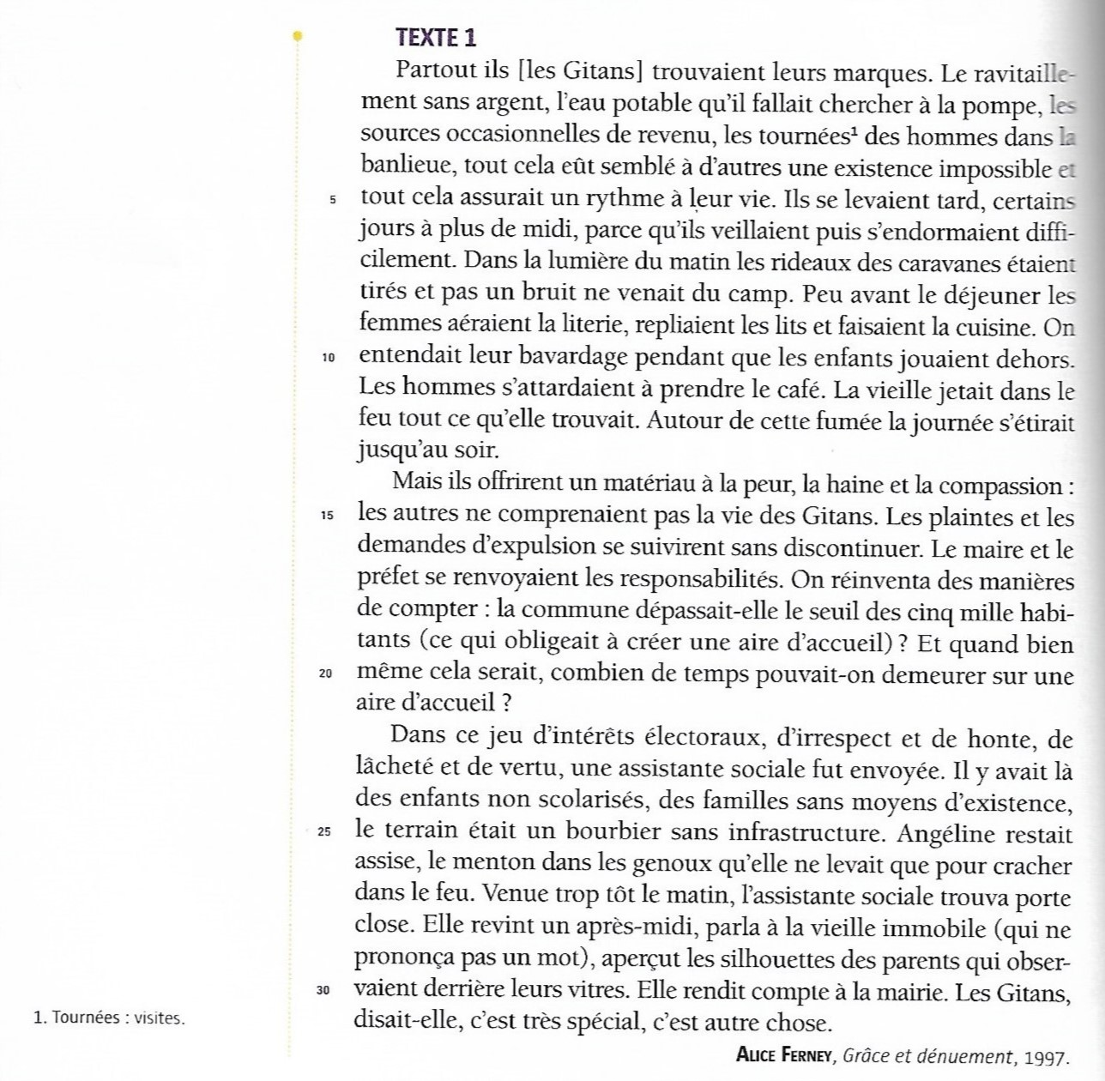

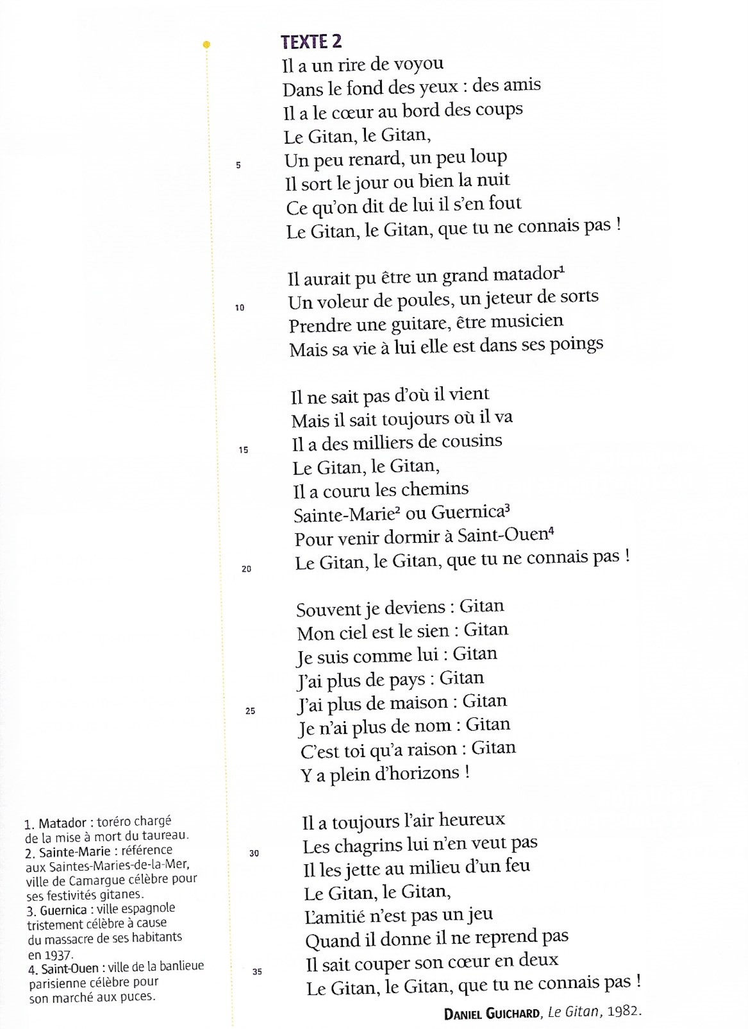
Vous pouvez écouter cette chanson ici : https://www.youtube.com/watch?v=blgoeB2ZMEQ

Document iconographique : Vincent Van Gogh, campement de gitans, 1888
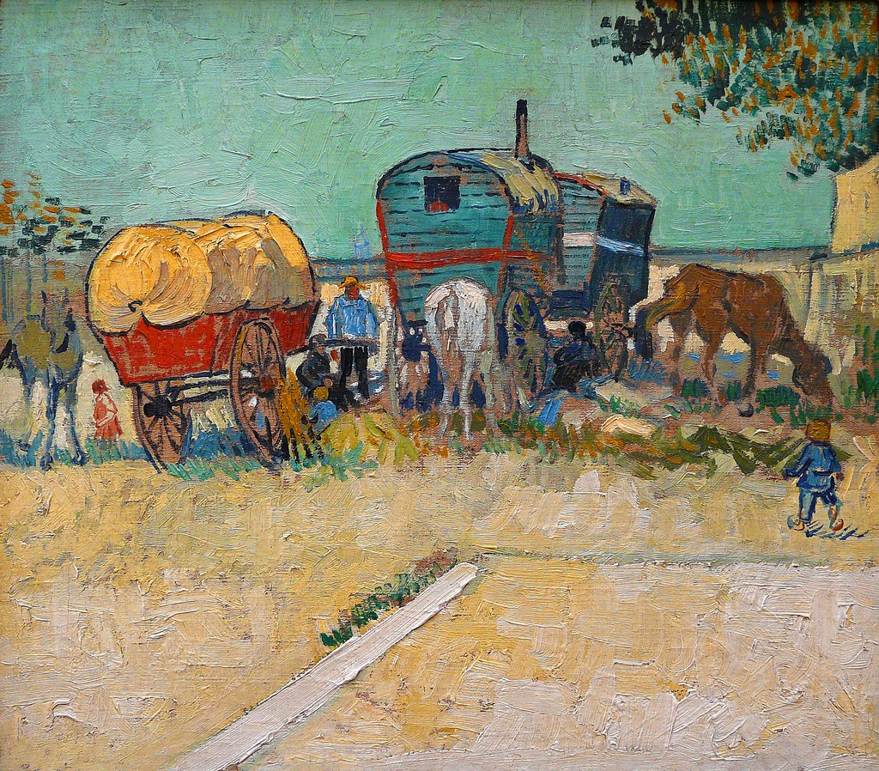

Evaluation des compétences de lecture
- Présentez en 3 à 6 lignes les textes et le document iconographique en précisant leur unité thématique et ne montrant leurs différences.
- Dans le texte 1, comment les Gitans sont-ils perçus par le voisinage ? Pour quelles raisons ?
- Dans le texte 2 et le document iconographique, l’opinion exprimée sur les Gitans est-elle la même ? Justifiez votre réponse en analysant chaque document (procédés d’écriture, vocabulaire, construction de l’image, choix des couleurs…)
Evaluation des compétences d’écriture
« Le Gitan, le Gitan que tu ne connais pas ! » répète l’auteur de la chanson. Selon vous, en quoi la connaissance d’autres cultures permet-elle de se construire et de percevoir le monde autrement ?
Vous répondrez à cette question dans un développement argumenté d’une quarantaine de lignes en vous appuyant sur les documents du corpus et vos lectures de l’année.

